お知らせ

静岡県内の小規模施設特定有線一般放送事業者は、業務開始届出書や既に提出した変更届に記載した事項を変更しようとするとき、放送法第133条第２項の規定に基づき、このファイルにある「小規模施設特定有線一般放送業務開始届出書記載事項変更届」を、変更前に、静岡県知事に提出してください。

○ このファイルに含まれるもの
・ この「おしらせ」
・ 小規模施設特定有線一般放送業務開始届出書記載事項変更届
・ 上記届の記載例
・ 地図記載例

○ 提出書類、受付期間等について
提出書類 | 小規模施設特定有線一般放送業務開始届出書記載事項変更届 ２部提出してください。
 | 添付書類 | 以下のものを各１部提出してください。  ・届出者が法人である場合には、定款又は寄附行為、届出者が法人以外の団体である場合には、団体の規約等※  ・再放送の同意に係る事項※  ・業務区域を記載した地図※  ・道路法の規定に基づく許可その他法令に基づく処分又は所有者等の承諾の事実を証する書面の写し※  ※変更しようとする内容に応じて、既に提出した届出書類に変更が生じる場合、新たに許可等が必要となる場合に限り、添付が必要となる。
◆注意事項◆
・届出書の欄外に、必ずご担当の方のお名前・ご連絡先を記載してください。
・内容確認後、整理番号を記載した副本をご担当の方にお送りするので、ご担当の住所・宛名を記載し、切手を貼付した返送用封筒もあわせて提出してください。
提出方法等 | 提出時期 |  | ・既に届出をしてある書類の事業の内容に変更が生じる場合は、変更をしようとする前に提出してください。
 | 提出方法 |  | ・電子メールで提出する場合  以下のメールアドレス宛て送付してください。  電子メールを送付する際には、ファイルにパスワードを設定する等の対応をお願いします。  メールアドレス：digital＠pref.shizuoka.lg.jp  ・持参又は郵送で提出する場合  受付窓口へ持参又は郵送してください。  受付窓口  〒420-8601 静岡県静岡市葵区追手町９番６号  静岡県知事直轄組織デジタル戦略局デジタル戦略課

別表第四十一の二号（第144条関係）

小規模施設特定有線一般放送業務開始届出書記載事項変更届
年 月 日

静岡県知事 様

郵 便 番 号
住 所

（ふ り が な）
氏 名
（法人又は団体にあつては、名称及び代表者の氏名）
電 話 番 号

年 月 日付けの小規模施設特定有線一般放送業務開始届出書の記載事項の一部を次の
とおり変更するので、放送法第133条第２項の規定により届け出ます。
変更事項 | 変更前 | 変更後 | 変更の理由 | 予定期日
注１ 小規模施設特定有線一般放送の業務区域を変更しようとする場合は、変更前及び変更後の欄に「地図に記載のとおり。」と記載し、加入申込があつた場合に、当該加入申込を遅滞なく受諾できる区域並びに当該区域の存する都道府県名、市町村名及び市町村の区域を記載した変更前及び変更後の地図を添付すること。
注２ 同時再放送について、新たに放送事業者の同意を得た場合は、その同意書の写しを添付すること。
注３ この様式に使用する用紙の大きさは、日本産業規格Ａ列４番とすること。
注４ 該当欄に全部を記載することができない場合は、その欄に別紙に記載する旨を記載し、この様式に定める規格の用紙に適宜記載すること。

別表第四十一の二号（第144条関係）
記載例
小規模施設特定有線一般放送業務開始届出書記載事項変更届
令和○○年○○月○○日

静岡県知事 様

郵便番号 〒○○○－○○○○
住 所 ○○県○○市○○町○○－○○
（ふりがな）まるまるてれびきょうどうじゅしんしせつくみあい
氏 名 ○○テレビ共同受信施設組合
組合長 ○○ ○○
電話番号 ○○○－○○○－○○○○
代理人
郵便番号 ○○○－○○○○
住 所 ○○県○○市○○町○－○
代理人で届出を行う場合、
代理人欄を追加して記載ください。（要：委任状）
（ふりがな） かぶしきがいしゃまるまるまるまる
氏 名 （株）○○○○○
まるまる まるまる
代表取締役 ○○ ○○
電話番号 ○○－○○○○－○○○○

整理番号 ○○○○○○○

○○年○○月○○日付けの小規模施設特定有線一般放送業務開始届出書の記載事項の一部を次のとおり変更するので、放送法第133条第２項の規定により届け出ます。
変更事項 | 変更前 | 変更後 | 変更の理由 | 予定期日
業務区域 | 地図に記載のとおり。 | 地図に記載のとおり。 | 業務区域拡大のため | 令和○○年○○月○○日
使用する  周波数 | － | ﾃﾞｼﾞﾀﾙﾃﾚﾋﾞｼﾞｮﾝ放送局の再放送 | 放送番組追加のため | 令和○○年○○月○○日
注１ 小規模施設特定有線一般放送の業務区域を変更しようとする場合は、変更前及び変更後の欄に「地図に記載のとおり。」と記載し、加入申込があつた場合に、当該加入申込を遅滞なく受諾できる区域並びに当該区域の存する都道府県名、市町村名及び市町村の区域を記載した変更前及び変更後の地図を添付すること。
注２ 同時再放送について、新たに放送事業者の同意を得た場合は、その同意書の写しを添付すること。
注３ この様式に使用する用紙の大きさは、日本産業規格Ａ列４番とすること。
注４ 該当欄に全部を記載することができない場合は、その欄に別紙に記載する旨を記載し、この様式に定める規格の用紙に適宜記載すること。

担当者氏名 △△ △△
連絡先 ×××-×××-××××

小規模施設特定有線一般放送業務開始届出書記載事項変更届の添付書類[業務区域の地図]

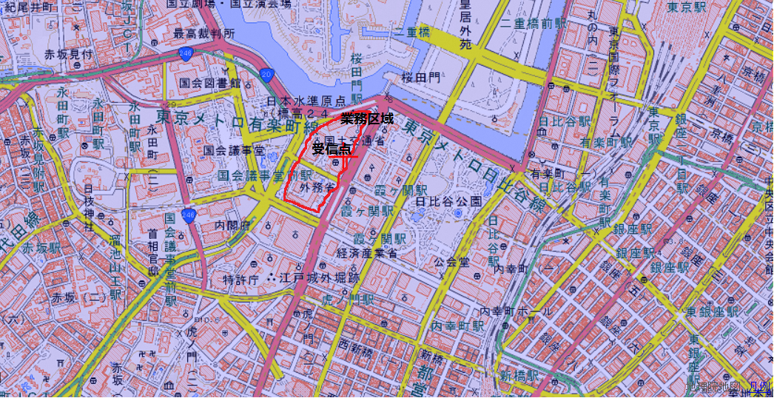【記載例】 縮尺：○○分の１。
（記載にあたっての留意点）
※１ 業務区域を地図上に記載すること。業務区域が複数ある場合には、その複数の業務区域を 記載すること。
※２ 受信空中線（アンテナ）の設置場所を記載すること。
※３ 地図の縮尺を記載すること。

